УДК 37:004:378:001.89
Заболотній Сергій Васильович
Черкаський державний бізнес-коледж, м. Черкаси, Україна
Ужгородський національний університет, м. Ужгород, Україна
ORCID ID: 0000-0003-0242-2234
zabolotnii.serhii@csbc.edu.ua
Мулеса Павло Павлович
Ужгородський національний університет, м. Ужгород, Україна
Закарпатський угорський інститут ім. Ференца Ракоці ІІ, м. Берегове, Україна
ORCID ID: 0000-0002-3437-8082
pavlo.mulesa@uzhnu.edu.ua
Хотунов Владислав Ігорович
Черкаський державний бізнес-коледж, м. Черкаси, Україна
ORCID ID: 0000-0002-2093-1270
khotunov.vladyslav@csbc.edu.ua
Ткаченко Олександр Миколайович
Національний університет «Львівська політехніка», м. Львів, Україна
ORCID ID: 0000-0003-4726-628X
Oleksandr.M.Tkachenko@lpnu.ua

ГЕНЕРАТИВНИЙ ШТУЧНИЙ ІНТЕЛЕКТ ТА АВТОНОМНІ АГЕНТИ В УПРАВЛІННІ НАУКОВОЮ ДІЯЛЬНІСТЮ ЗАКЛАДІВ ВИЩОЇ ОСВІТИ
Анотація. Цифрова трансформація наукового адміністрування закладів вищої освіти стримується фрагментацією наукометричних даних між ORCID, Scopus, Web of Science та іншими базами. Неузгодженість ідентифікаторів, транслітерацій і метаданих призводить до появи дублікатів у звітності, а її підготовка потребує значної ручної верифікації. Мета статті — обґрунтувати модель проактивного управління науковою діяльністю ЗВО засобами ІКТ, у якій достовірність первинних даних забезпечується детермінованим механізмом консолідації, та експериментально оцінити цей механізм. Модель визначає суб’єктів управління, п’ять структурних компонентів, цикл управлінських процедур і два контури зворотного зв’язку; генеративний ШІ та автономний агент виконують у ній дорадчу комунікаційну функцію. Запропоновано ResearchIQ — багатокористувацький вебзастосунок, ядром опрацювання даних у якому є «золотий запис» — конвеєр розв’язання сутностей із канонізацією метаданих, коректним опрацюванням кириличних назв, зіставленням записів, захистом від хибних злиттів, фіксацією походження даних і смугою перевірки людиною. Архітектуру спроєктовано за інженерною рамкою TRACE: детерміноване ядро, класичне машинне навчання та мовну модель рознесено в окремі шари. Кількісно апробовано саме детерміноване ядро консолідації, реалізоване у виконуваному коді; агентний шар подано як архітектурне рішення та прототип природномовного інтерфейсу, який у цій роботі не оцінювався окремими показниками якості й участі в обчисленні метрик не бере. Апробацію виконано на відтворюваному синтетичному бенчмарку, що моделює український ЗВО (300 науково-педагогічних працівників, 20 кафедр) без персональних даних; статистичну стійкість оцінено методом Монте-Карло (K=30). «Золотий запис» досяг F1 76,8 % проти 59,7 % для зіставлення лише за DOI та 53,5 % — за назвою й роком; аналіз чутливості підтвердив стійкість результату до вибору порогів і вагових коефіцієнтів. Виправлено дефект нормалізатора, що знищував україномовні назви публікацій. Наступним етапом визначено перенесення апробації на реальні дані закладу.
Ключові слова: ІКТ в управлінні освітою; цифрова трансформація наукового адміністрування; генеративний штучний інтелект; автономний агент (MCP); золотий запис і розв’язання сутностей; проактивне управління науковою діяльністю ЗВО.

1. ВСТУП

Постановка проблеми
Цифрова трансформація системи вищої освіти України дедалі більше зміщується із площини організації навчального процесу у площину управління науковою діяльністю закладів вищої освіти (ЗВО). Інтеграція до європейського дослідницького простору, вимоги відкритої науки та потреба об’єктивної оцінки наукової результативності перетворюють інформаційно-комунікаційні технології (ІКТ) наукового адміністрування на критичну інфраструктуру управління освітою. Водночас обсяги наукової інформації, з якими має оперувати адміністрація ЗВО, зростають швидше за можливості традиційних, переважно ручних, процедур обліку. За даними відкритої наукометричної бази OpenAlex, світовий масив наукових праць перевищив 250 млн записів і поповнюється приблизно на 5 млн праць щороку [1]. У таких умовах реактивна модель бібліометричної звітності, за якої заклад фіксує результати постфактум — наприкінці звітного періоду, — вичерпує себе й перетворюється на джерело управлінських ризиків.
Аналіз практики наукового адміністрування ЗВО дає змогу виокремити чотири взаємопов’язані проблеми, що утворюють ядро суперечності між наявними та потрібними механізмами цифрового управління наукою.
По-перше, фрагментація даних про наукову продуктивність. Відомості про публікації одного й того самого науковця розосереджені між профілями ORCID, реферативними базами Scopus і Web of Science та іншими базами. Ці джерела використовують несумісні ідентифікатори, по-різному транслітерують прізвища (наприклад, Заболотній С. та Zabolotnii S.), скорочують назви видань і подають метадані з різною повнотою. Унаслідок цього в типових кафедральних та факультетських звітах від 15 % до 25 % записів виявляються дублікатами однієї канонічної праці. Без коректного зведення сутностей будь-який агрегований показник — кількість публікацій, сумарна цитованість, частка відкритого доступу — системно спотворюється.
По-друге, надмірна трудомісткість підготовки звітності. Формування річного звіту кафедри включає копіювання записів із кількох систем, звіряння варіантів однієї праці, усунення дублікатів і форматування переліків відповідно до вимог Міністерства освіти і науки України щодо фахових видань [2]. У зовнішніх дослідженнях адміністративного навантаження науковців звітні й супровідні процедури також фіксуються як суттєва частка дослідницького часу: у FDP Faculty Burden Survey 6081 PI/Co-PI повідомили, що в середньому 42 % часу, відведеного на дослідження, що фінансуються з федеральних грантів, витрачається на адміністративні задачі, серед яких подання звітів про прогрес грантів входить до найвідчутніших навантажень [3]. Тому трудомісткість ручної звітності тут оцінюється прозорою аналітичною моделлю з декомпозицією за операціями (Додаток А). Така праця є рутинною, погано масштабованою та схильною до помилок, а її обсяг зростає з кількістю науково-педагогічних працівників і публікацій.
По-третє, реактивність моделі управління. Чинні інформаційні процедури фіксують уже здобуті результати, але не підтримують випереджального аналізу: керівництво ЗВО не отримує своєчасних сигналів про відставання окремих підрозділів, про публікації в журналах із сумнівною репутацією чи про незадеклароване співавторство. Управлінські рішення приймаються із запізненням на цілий звітний цикл.
По-четверте, відсутність науково обґрунтованих механізмів інтеграції генеративного штучного інтелекту в наукове адміністрування. Попри стрімке поширення великих мовних моделей, концептуальні моделі та відтворювані механізми їх застосування саме до завдань управління науковою діяльністю ЗВО фактично не розроблені, а наявні поодинокі рішення мають характер непрозорих евристик без верифікованої якості.
Сукупність цих проблем зумовлює актуальність розроблення концептуальної моделі та технологічних механізмів переходу від реактивної бібліометричної звітності до проактивного управління науковою діяльністю ЗВО засобами ІКТ. Розв’язання цього завдання має водночас управлінсько-освітній та технологічний вимір, що й визначає його належність до проблематики ІКТ в управлінні освітою.

Аналіз останніх досліджень і публікацій
Застосування генеративного ШІ у вищій освіті є предметом інтенсивних досліджень, проте їх тематичний фокус виявляє суттєву прогалину. Систематичний огляд Т. Тіллманнса та співавторів показує переважання дидактичних сценаріїв генеративного ШІ у вищій освіті [4]; емпіричне дослідження А. Альшамі та співавторів деталізує сприйняття таких інструментів студентами й академічним персоналом [5]. Натомість адміністративна сфера, зокрема управління науковою діяльністю та наукова звітність ЗВО, лишається майже поза увагою. Саме ця незаповнена ніша визначає простір новизни нашого дослідження: ми переносимо інструментарій генеративного ШІ з дидактичної площини у площину цифрового управління наукою.
Концептуальним підґрунтям такого перенесення слугує сфера управління дослідницькою інформацією (Research Information Management, RIM) та системи поточної дослідницької інформації (Current Research Information Systems, CRIS) [6]. Проте класичні CRIS зорієнтовані переважно на пасивне зберігання та обмін даними й не передбачають автономного, інтелектуального опрацювання фрагментованих джерел — саме тут відкривається можливість для якісно нового рівня автоматизації. Розвиток цих систем у Європі координується ініціативами OpenAIRE та Європейською хмарою відкритої науки (EOSC), які формують вимоги до сумісності й якості дослідницьких даних [7], а семантичну сумісність метаданих про наукову діяльність забезпечує стандарт CERIF [8]. Для українських ЗВО опанування цього інструментарію є складовою євроінтеграції наукової сфери. У вітчизняному науково-педагогічному дискурсі проблематику наукометричного моніторингу результативності педагогічних досліджень та оцінювання ефективності наукової діяльності установ і закладів освіти ґрунтовно розроблено в роботах В. Бикова, О. Спіріна та співавторів на основі відкритих електронних систем [9], [10]. Ці праці зосереджені переважно на доборі наукометричних показників і платформ моніторингу; натомість автоматизоване зведення фрагментованих первинних записів про публікації в єдиний достовірний ресурс та агентна підтримка управлінських рішень лишаються поза їхнім фокусом.
Технологічною передумовою такого рівня стала поява механізмів керованої взаємодії мовних моделей із зовнішніми інструментами та даними. Протокол Model Context Protocol (MCP), оприлюднений компанією Anthropic у листопаді 2024 р. [11], стандартизує підключення автономних агентів до зовнішніх джерел через виклик функцій і дає змогу будувати агентів, здатних не лише генерувати текст, а й виконувати верифіковані операції над даними наукових профілів. Це перетворює генеративний ШІ з генератора відповідей на компонент керованого обчислювального конвеєра.
Водночас застосування мовних моделей в управлінні, де ціна помилки висока, наражається на принциповий ризик — генерування правдоподібних, але хибних тверджень (галюцинацій). Емпіричні дослідження фіксують відчутну частоту таких помилок навіть у спеціалізованих задачах опрацювання наукової літератури [12]. Звідси випливає методологічна вимога: відповідальні управлінські рішення (зокрема об’єднання записів про публікації) не можна повністю делегувати мовній моделі. Детерміновані, перевірювані процедури мають відповідати за критичні операції, а людина-експерт — залишатися в контурі прийняття рішень (англ. human-in-the-loop) у зонах невизначеності.
Завдання усунення дублікатів і зведення розрізнених записів до єдиної канонічної сутності є окремим випадком класичної проблеми розв’язання сутностей (англ. entity resolution). Її розв’язком у нашій моделі є побудова «золотого запису» — консолідованого, очищеного від дублікатів і збагаченого відомостями про походження подання кожної праці. Як методологічну рамку для проєктування й оцінювання відповідного програмного артефакту обрано методологію проєктування на основі дизайн-науки (Design Science Research, DSR): класична праця А. Хевнера та співавторів задає вимогу створення корисного артефакту [13], К. Пефферс та співавтори формалізують процес DSR-оцінювання [14], а Ш. Грегор і А. Хевнер уточнюють спосіб позиціонування внеску [15]. DSR забезпечує наукову обґрунтованість запропонованих механізмів і відтворюваність їх апробації.
Окремої уваги потребують практичні дослідження, у яких задачу усунення дублікатів і зведення записів розв’язано на реальних даних. У доменах із чистими бібліографічними експортами автоматична дедуплікація вже досягає експертного рівня: алгоритм Deduklick на восьми різнорідних наборах систематичних оглядів (у середньому 8078 посилань) показав повноту 99,51 % і точність 100,00 % проти 88,65 % і 99,95 % у ручного опрацювання [21]. Імовірнісне зв’язування записів за моделлю Феллегі–Сантера реалізовано у відкритому інструменті Splink, де вагові коефіцієнти оцінюються EM-алгоритмом на великих масивах [22], а методи формування кандидатних пар систематизовано в оглядах блокування та фільтрації [23]. Ці результати визначають верхню межу можливого — але отримані вони за умов, які не виконуються в наукометричній звітності українського ЗВО: однорідна мова опису, повні метадані та наявний ідентифікатор DOI у переважної більшості записів.
Емпіричні дані про самі джерела показують, чому ці умови не виконуються. Порівняння покриття на 16,8 млн публікацій засвідчило, що OpenAlex зіставний із Web of Science і Scopus за повнотою списків посилань і містить більше ідентифікаторів ORCID, але водночас менше анотацій, тобто метадані джерел систематично неоднорідні [24]. Ще виразніший результат дало вимірювання готовності ORCID до автоматизованої звітності у двох німецьких установах: за зовнішніми джерелами покриття ORCID становило лише 13–41 % проти 41–89 % за внутрішніми обліковими даними, і автори прямо висновують, що наявного покриття недостатньо для самостійного формування звітності без додаткових ручних перевірок [25]. Це емпірично підтверджує обидві засадничі тези нашої роботи: консолідація первинних записів є обов’язковою передумовою, а людина має лишатися в контурі рішень. У національному контексті відкриту інфраструктуру цитувань на основі Crossref розбудовує Open Ukrainian Citation Index [26], проте він індексує цитування, а не консолідує профілі науково-педагогічних працівників у звітний ресурс закладу.
Упродовж 2026 р. національний контекст задачі змінився інституційно. 18 червня 2026 р. Міністерство освіти і науки України запустило модуль Національної системи дослідників на базі національної електронної науково-інформаційної системи URIS: до 20 липня 2026 р. науковці подавали через особистий кабінет відомості про публікації, цитування, гранти, патенти, підготовку молодих учених і міжнародну співпрацю, після чого розпочалася верифікація поданого [27]. Система враховує лише підтверджені результати, і саме за ними формуються загальний рейтинг дослідників та окремий рейтинг молодих учених. Це переносить задачу консолідації первинних записів із площини внутрішнього обліку закладу в площину зовнішнього оцінювання: розбіжності між ORCID, Scopus, Web of Science та іншими базами, які раніше позначалися лише на якості внутрішньої звітності, тепер визначають повноту відомостей, поданих до національної системи. Механізм, запропонований у цій статті, адресує саме цю передумову; водночас відповідність його результатів правилам верифікації Національної системи дослідників у цій роботі не перевірялася.
Зіставлення наявних підходів за критеріями, істотними для наукового адміністрування ЗВО, наведено в табл. 1.
Таблиця 1
Порівняння підходів до консолідації наукометричних даних за критеріями наукового адміністрування ЗВО
Підхід | Що доведено | Обмеження для ЗВО України
Автоматична дедуплікація бібліографічних експортів (Deduklick) [21] | F1 99,75 % на восьми наборах систематичних оглядів | Однорідні англомовні експорти з повними метаданими; не розв’язує транслітерацію кирилиці та відсутність DOI
Імовірнісне зв’язування записів (Splink, модель Феллегі–Сантера) [22] | Масштабоване зв’язування; ваги оцінюються EM-алгоритмом | Потребує великих масивів для оцінювання ваг; не передбачає фіксації походження даних і смуги ручної перевірки під звітність
Блокування та фільтрація в задачах розв’язання сутностей [23] | Систематизовано методи формування кандидатних пар | Інструментальний шар, а не готовий контур управління науковою діяльністю
Відкриті наукометричні джерела: OpenAlex проти WoS і Scopus [24] | Зіставне покриття посилань, більше ідентифікаторів ORCID | Неоднорідність метаданих між джерелами лишається; консолідація не виконується
Готовність ORCID до автоматизованої звітності [25] | Покриття ORCID 13–41 % за зовнішніми джерелами | Прямо засвідчено недостатність для автономної звітності без ручних перевірок
Національна інфраструктура цитувань (OUCI) [26] | Відкритий індекс цитувань на основі Crossref | Індексує цитування, а не консолідує профілі НПП у звітний ресурс ЗВО
Системи RIM/CRIS [6]–[8] | Стандартизований облік дослідницької інформації | Пасивне зберігання й обмін; автономне опрацювання фрагментованих джерел не передбачено
Запропонований підхід | Конвеєр «золотого запису» з кирилично-стійкою канонізацією, фіксацією походження даних і смугою ручної перевірки; агентний шар як природномовний інтерфейс | Кількісно оцінено лише детерміноване ядро; агентний шар емпірично не оцінювався

Отже, на перетині трьох напрямів — перенесення генеративного ШІ з навчання в адміністрування науки, інтеграції автономних агентів через MCP у системи RIM/CRIS та контрольованого людиною розв’язання сутностей — утворюється недостатньо досліджена проблемна область. Наявні інструменти дедуплікації доводять здійсненність задачі на чистих даних, дослідження покриття джерел доводять, що дані української наукової звітності чистими не є, а системи RIM/CRIS не містять механізму, який ці два факти поєднує. Опрацювання саме цього розриву й становить мету статті.

Мета і завдання статті
Мета статті — обґрунтувати модель проактивного управління науковою діяльністю закладу вищої освіти засобами ІКТ, у якій достовірність первинних наукометричних даних забезпечується детермінованим механізмом консолідації («золотий запис»), та експериментально оцінити цей механізм як передумову проактивного управління. Архітектурні рішення обґрунтовано на засадах інженерної рамки TRACE для побудови довірених агентних систем у сферах із високою ціною помилки [16].
Межі емпіричної частини: кількісного оцінювання зазнає детерміноване ядро консолідації даних, реалізоване у виконуваному коді. Агентний шар описано як архітектурне рішення та прототип природномовного інтерфейсу: його якість у цій роботі не вимірюється.
Досягнення поставленої мети передбачає розв’язання таких завдань:
- обґрунтувати модель проактивного управління науковою діяльністю ЗВО — її суб’єктів, структурні й функціональні компоненти, механізми ухвалення рішень і зворотного зв’язку — та визначити в ній роль генеративного ШІ й автономних агентів;
- спроєктувати архітектуру системи за рамкою TRACE, рознісши компоненти на детерміноване ядро, класичне машинне навчання, мовну модель-валідатор і політику ескалації з наглядом людини, та обґрунтувати ощадливе застосування великих мовних моделей;
- формалізувати й реалізувати конвеєр розв’язання сутностей для побудови «золотого запису», зокрема канонізацію метаданих із коректним опрацюванням кириличних назв, і визначити роль людини в контурі рішень як механізм пом’якшення ризику галюцинацій;
- розробити відтворюваний синтетичний бенчмарк без персональних даних та експериментально оцінити якість дедуплікації порівняно з базовими підходами, включно з чутливістю результатів до параметрів моделі;
- оцінити потенціал скорочення трудомісткості звітності за прозорою аналітичною моделлю та окреслити обмеження й загрози валідності запропонованого підходу.

2. ТЕОРЕТИЧНІ ОСНОВИ ДОСЛІДЖЕННЯ
Методологічним підґрунтям дослідження є парадигма науки про проєктування (Design Science Research, DSR), яка зорієнтована на створення та оцінювання артефактів, що розв’язують практично значущі проблеми управління [13]. Процедурну логіку побудови й оцінювання артефакту уточнено за методологією К. Пефферса та співавторів [14]. У межах цієї парадигми артефактом виступає концептуальна модель і реалізований програмний механізм інтеграції генеративного штучного інтелекту та автономних агентів у процеси наукового адміністрування (research information management, RIM) закладу вищої освіти (ЗВО). Виклад побудовано як послідовність: модель проактивного управління (суб’єкти, компоненти, процедури, зворотний зв’язок) → архітектура інтеграції генеративного ШІ → ядро механізму (золотий запис як конвеєр розв’язання сутностей) → дизайн відтворюваного оцінювання.

Реактивна та проактивна моделі управління науковою діяльністю
Цифрова трансформація публічного та університетського управління — це передусім перепроєктування самих управлінських практик навколо даних, що виходить за межі простої автоматизації наявних паперових процедур [17]. Концепція цифрового врядування (digital-era governance) наголошує на реінтеграції розрізнених інформаційних потоків, переході до потребо-орієнтованої цілісності та цифровізації як організаційного, а не лише технічного зрушення [18]. Управління науковою інформацією (RIM) як окрема функція ЗВО систематизує дані про публікації, проєкти, авторів та результати для підтримки ухвалення рішень [6].
Реактивна бібліометрична звітність працює за принципом постфактум: дані збирають уручну після завершення звітного періоду, верифікують і форматують під вимоги регулятора. Така модель має три системні вади. По-перше, висока трудомісткість: навіть консервативний сценарій кафедри передбачає багато годин копіювання, звіряння та форматування [3]. По-друге, фрагментація даних між незалежними джерелами (ORCID, Scopus, Web of Science та інші бази) породжує 15–25 % дублікатів у типових звітах. По-третє, реактивність позбавляє керівництво кафедри чи факультету можливості раннього втручання — рішення ухвалюють тоді, коли результат уже зафіксовано.
Проактивна модель управління науковою діяльністю натомість трактує наукометричні дані як безперервний керований потік. Інтегрований «золотий запис» дослідника й підрозділу оновлюється інкрементно, а керівник отримує доступ до актуальної картини в будь-який момент, а не лише наприкінці року. Це узгоджується з логікою євроінтеграції українського наукового простору: інфраструктури OpenAIRE та EOSC вимагають машиночитаних, інтероперабельних і безперервно підтримуваних даних [7], а модель RIM/CRIS описує організаційну роль таких даних у дослідницькому управлінні [6]. Стандарт CERIF, своєю чергою, задає канонічну схему сутностей наукової діяльності [8]. Перехід до проактивності — це передусім управлінське, а вже потім технічне завдання: змінюється не інструмент звітування, а сам цикл прийняття рішень.

Інженерна рамка TRACE: пошарова організація та ощадливість моделі
Описане розмежування ролей систематизовано за інженерною рамкою TRACE, призначеною для побудови довірених агентних систем у сферах з високою ціною помилки [16]; її ключові положення стисло викладено нижче, щоб виклад був самодостатнім. Засаднича теза рамки — довіра є властивістю архітектури, а не окремої моделі, — безпосередньо відповідає вимогам відповідального адміністрування. У термінах TRACE компоненти запропонованої системи розподіляються на чотири шари (рис. 2):
- L1 — детерміноване ядро (якір довіри): ненавчені, формально перевірювані правила — канонізація DOI, жорсткі обмеження проти хибних злиттів (охоронець конфлікту DOI), фіксація походження даних;
- L2a — класичне машинне навчання: парне логістичне зіставлення σ(β⋅ϕ) зі структурованими ознаками (відтворюване, з низькою латентністю);
- L2b — мовна модель як валідатор: лише там, де потрібне розуміння природної мови (інтерпретація запиту, пояснення, перевірка узгодженості);
- L3/L4 — політика ескалації та нагляд людини: смуга ручної перевірки для невпевнених зіставлень і право оператора перевизначити будь-яке рішення.

Оскільки виклад поєднує управлінські та інженерні поняття, їх співвідношення показано окремо (рис. 1): цифрова трансформація наукового адміністрування виступає надрамкою, у межах якої відбувається перехід від реактивної до проактивної моделі управління; RIM/CRIS є організаційною формою цієї функції; розв’язання сутностей і «золотий запис» забезпечують достовірність даних як передумову, а агентний шар — інтерфейс доступу до результатів консолідації.
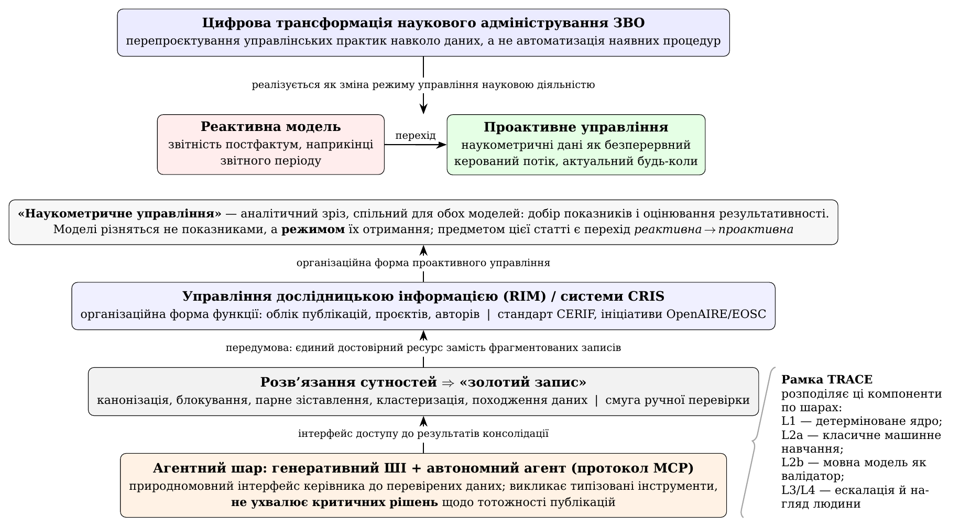
Рис. 1. Співвідношення ключових понять дослідження: цифрова трансформація наукового адміністрування як надрамка; перехід від реактивної до проактивної моделі управління як предмет статті; RIM/CRIS як організаційна форма функції; розв’язання сутностей і «золотий запис» як передумова достовірності даних; агентний шар як інтерфейс доступу. Праворуч показано, як інженерна рамка TRACE розподіляє ці компоненти по шарах L1–L4

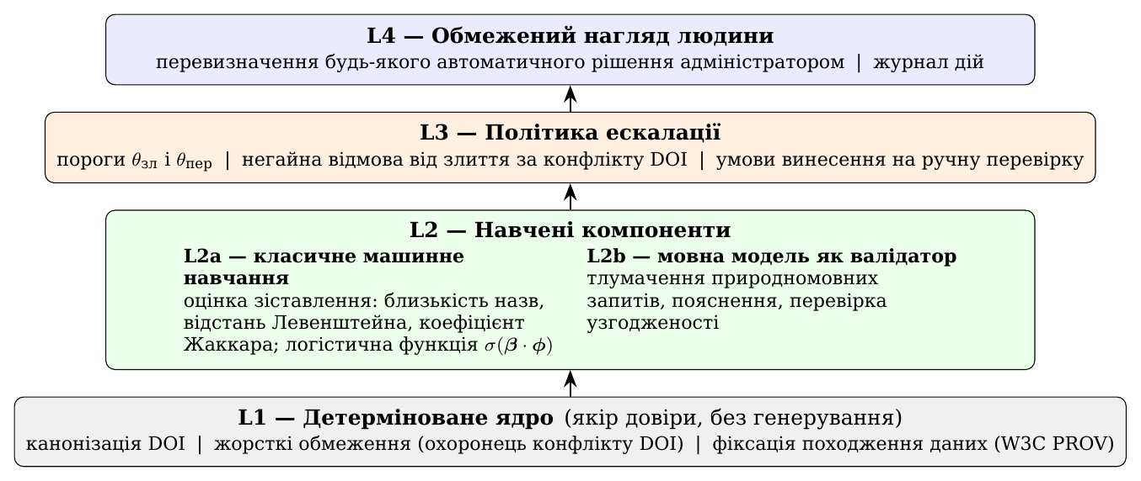
Рис. 2. Чотиришарова архітектура запропонованої системи за інженерною рамкою TRACE: детерміноване ядро (L1) як якір довіри, інвентар навчених компонентів (L2a — класичне машинне навчання, L2b — мовна модель як валідатор), політика ескалації (L3) і обмежений нагляд людини (L4). Критичні для звітності операції виконує детермінований шар, а мовну модель застосовано лише там, де потрібне розуміння природної мови

Внутрішнім проєктним обмеженням рамки є ощадливість моделі: тип навченого компонента обирається за відповідністю задачі, без презумпції на користь великої мовної моделі. Кількісним індикатором слугує коефіцієнт обчислювальної ощадливості (Computational Parsimony Ratio, CPR) — відношення вартості найекономнішої адекватної моделі до вартості розгорнутої. Для ядра консолідації даних, реалізованого детерміновано (L1+L2a), CPR≈1: система за побудовою не витрачає мовну модель там, де достатньо детермінованих методів, що й робить її придатною для відповідального наукового адміністрування.
Робочі визначення ключових понять та їхнє місце в запропонованій моделі узагальнено в табл. 2.
Таблиця 2
Ключові поняття дослідження та їх співвідношення
Поняття | Зміст у цій роботі | Рівень у моделі
Цифрова трансформація наукового адміністрування | Перепроєктування управлінських практик навколо даних, а не автоматизація наявних процедур | Надрамка
Наукометричне управління | Добір показників і оцінювання результативності; аналітичний зріз, спільний для реактивної та проактивної моделей | Аналітична функція
Проактивне управління науковою діяльністю | Режим, за якого дані оновлюються безперервно й доступні будь-коли, а не формуються постфактум | Предмет статті
RIM / CRIS | Управління дослідницькою інформацією та системи поточної дослідницької інформації; організаційна форма функції (стандарт CERIF) | Інформаційна функція ЗВО
Розв’язання сутностей (англ. entity resolution) | Зведення різних записів про ту саму працю до однієї сутності | Рівень даних
«Золотий запис» (англ. golden record) | Результат розв’язання сутностей: канонічний запис із зазначенням походження кожного поля | Рівень даних
Людина в контурі рішень (англ. human-in-the-loop) | Винесення невизначених випадків зіставлення на перевірку експертом | Політика ескалації
Агентний шар (генеративний ШІ, протокол MCP) | Природномовний інтерфейс до перевірених даних; викликає типізовані інструменти, критичних рішень не ухвалює | Рівень взаємодії
Рамка TRACE | Розподіляє компоненти на детерміноване ядро (L1), класичне машинне навчання (L2a), мовну модель-валідатор (L2b) та ескалацію з наглядом людини (L3/L4) | Рамка проєктування

Модель проактивного управління науковою діяльністю ЗВО
Модель проактивного управління, що є основним теоретичним результатом статті, утворюють п’ять взаємопов’язаних елементів: мета, суб’єкти управління, структурні компоненти, цикл управлінських процедур і контури зворотного зв’язку (рис. 3, табл. 3). Мета моделі — виявляти відхилення наукової результативності підрозділів від цільових показників упродовж звітного періоду й ухвалювати коригувальні рішення до того, як результат буде зафіксовано у звіті. Об’єктом управління є наукова діяльність кафедр і НПП, подана наукометричними показниками.
Суб’єктами управління є: керівництво ЗВО (проректор з наукової роботи), яке встановлює цільові показники й ухвалює рішення щодо ресурсів і пріоритетів; науковий відділ — оператор даних, що розглядає невизначені зіставлення, підтверджує консолідовані записи та формує звіти; завідувачі кафедр і декани, які отримують зріз свого підрозділу й ініціюють коригувальні заходи; НПП — водночас джерело даних (профіль ORCID) і адресат управлінських рішень, що має право оскаржити запис про свою публікацію.
Структурно модель складається з п’яти компонентів (табл. 3): цільового (показники та їхні цільові значення, зокрема похідні від вимог МОН України); інформаційного (консолідований ресурс «золотих записів» у системі RIM/CRIS); аналітичного (обчислення показників і порівняння з цілями); комунікаційного (природномовний доступ керівника до даних засобами генеративного ШІ та автономного агента); контрольного (ручна перевірка невизначених випадків, журнал походження даних, право перевизначити автоматичне рішення).
Функціонально модель реалізується як цикл п’яти управлінських процедур: П1 — безперервне збирання записів із зовнішніх джерел і їх консолідація; П2 — перевірка невизначених зіставлень науковим відділом; П3 — проміжний (наприклад, щоквартальний) моніторинг відхилень показників підрозділів від цільових; П4 — ухвалення коригувальних рішень керівником підрозділу або проректором; П5 — оцінювання наслідків цих рішень у наступному циклі. Рішення ухвалюються на двох рівнях за різними механізмами. На рівні даних діє формальне порогове правило: пару записів зливають автоматично, виносять на перевірку або відхиляють залежно від оцінки зіставлення (розд. 3). На рівні управління механізмом є порівняння показника з цільовим значенням і передавання відхилення відповідальному суб’єктові; таке рішення завжди ухвалює людина, а генеративний ШІ виконує дорадчу функцію — готує зріз даних і пояснює, з яких записів складається показник.
Модель має два контури зворотного зв’язку. Контур якості даних повертає рішення наукового відділу щодо невизначених пар та оскарження НПП у конвеєр консолідації; надалі ці рішення можуть слугувати розміткою для калібрування вагових коефіцієнтів зіставлення. Управлінський контур повертає наслідки коригувальних заходів у наступний цикл моніторингу й за потреби змінює самі цільові показники. Саме ці контури відрізняють проактивну модель від реактивної, у якій дані збирають один раз наприкінці періоду. Кількісно в цій статті оцінено лише інформаційний компонент; стан реалізації решти наведено в табл. 3.
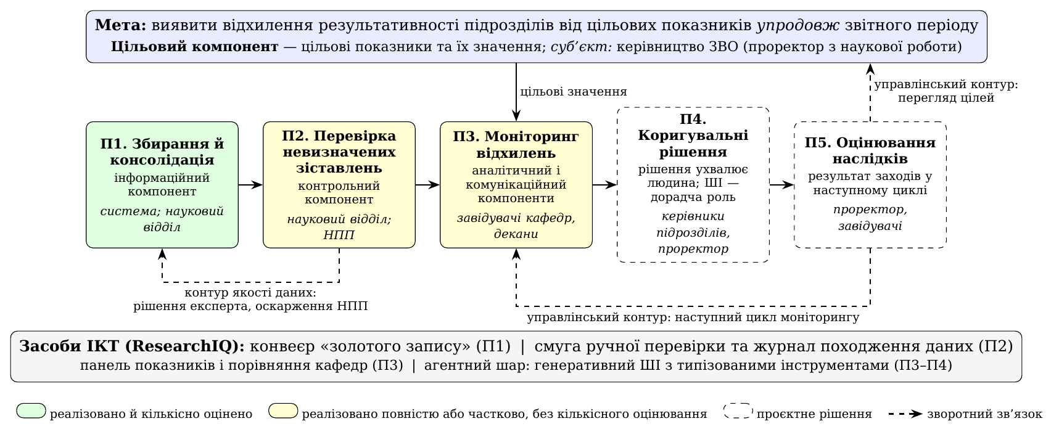
Рис. 3. Модель проактивного управління науковою діяльністю ЗВО: мета й цільовий компонент, цикл управлінських процедур П1–П5 із суб’єктами та компонентами, два контури зворотного зв’язку (пунктир) і засоби ІКТ, що реалізують процедури. Заливка показує стан реалізації компонента
Таблиця 3
Компоненти моделі проактивного управління науковою діяльністю ЗВО
Компонент | Зміст | Суб’єкт | Процедура | Засіб ІКТ і стан реалізації
Цільовий | Показники та їхні цільові значення на звітний період | Проректор з наукової роботи | Встановлення цілей; перегляд за П5 | Налаштування цілей — проєктне рішення
Інформаційний | Консолідований ресурс «золотих записів» (RIM/CRIS) | Система; науковий відділ | П1 | Конвеєр «золотого запису» — реалізовано, кількісно оцінено (розд. 4)
Контрольний | Перевірка невизначених зіставлень, оскарження записів, журнал походження даних | Науковий відділ; НПП | П2 | Позначення записів для перевірки — реалізовано; інтерфейс рішень експерта — проєктне рішення
Аналітичний | Обчислення показників і порівняння з цільовими значеннями | Завідувачі кафедр, декани | П3 | Панель показників, порівняння кафедр — реалізовано; автоматичні сповіщення — проєктне рішення
Комунікаційний | Природномовний доступ до консолідованих даних, пояснення показників | Керівники всіх рівнів | П3–П4 (дорадча роль) | Агентний шар (генеративний ШІ) — прототип, емпірично не оцінено
Управлінський контур | Коригувальні рішення та оцінювання їх наслідків | Проректор, завідувачі кафедр | П4–П5 | Організаційна процедура — проєктне рішення

3. МЕТОДИКА ДОСЛІДЖЕННЯ

Функціональна архітектура ResearchIQ та агентний шар
Ключовий ризик прямого застосування великих мовних моделей в адмініструванні — фактичні галюцинації: моделі генерують правдоподібні, але хибні відомості [12], що неприпустимо для офіційної звітності. Тому ResearchIQ реалізує поділ ролей за рамкою TRACE: детерміноване ядро відповідає за критичні операції з даними, а генеративний ШІ використовується для інтерпретації запитів, пояснення результатів і гнучкого формування звітів [19].
ResearchIQ реалізовано як багатокористувацький вебзастосунок: вебінтерфейс (React) забезпечує панель показників, список НПП, пошук ORCID, діалог з агентом і генератор звітів; серверний програмний інтерфейс (Node.js/Express) виконує автентифікацію, розмежовує дані закладів (орендарів) та переадресовує запити до ORCID, OpenAlex і Scopus; серверний шар зберігає окремі набори даних для кожного ЗВО. Така будова відділяє презентаційний рівень від наукометричного конвеєра й дозволяє розгортати один застосунок для кількох закладів без змішування даних (рис. 4).

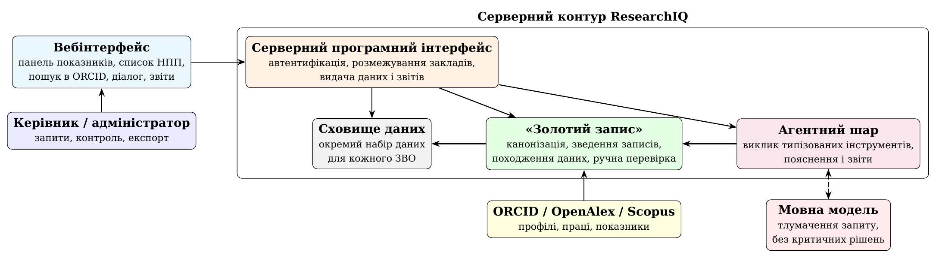
Рис. 4. Структурна схема ResearchIQ: користувацький інтерфейс, серверний програмний інтерфейс, сховище з розмежуванням за закладами, конвеєр «золотого запису», агентний шар на pi-agent-core, зовнішні наукометричні джерела та постачальники мовних моделей. Суцільні стрілки позначають потоки даних і детермінованих обчислень, пунктирні — інтерпретаційні звернення агента до мовної моделі

Дані різних закладів розмежовано на серверному шарі. Заклад ідентифікується за піддоменом, з якого формується ідентифікатор орендаря; цей ідентифікатор проходить сувору валідацію, що унеможливлює вихід за межі каталогу даних. Дані кожного закладу зберігаються у власному файлі сховища, тобто розділені фізично, а не лише логічним фільтром запиту. Автентифікація виконується сесійним токеном, підписаним на сервері; у токені зафіксовано ідентифікатор орендаря та роль користувача (переглядач або адміністратор). Авторизація перевіряється на кожен запит: доступ надається лише тоді, коли ідентифікатор орендаря в токені збігається із запитуваним, а операції редагування додатково потребують ролі адміністратора. Ключі зовнішніх сервісів (мовних моделей і Scopus) зберігаються виключно на сервері та ніколи не потрапляють у браузер; частота запитів обмежується.
Схема має відомі обмеження. Сховище є файловим, без шифрування даних у стані спокою та без окремої СУБД із політиками доступу на рівні рядків і журналюванням звернень. Перехід до такої СУБД, а також аудит доступу до персональних даних НПП згідно з вимогами захисту персональних даних, заплановано на наступному етапі.
Щоб уникнути змішування доведеного з проєктованим, у табл. 4 явно розмежовано стан реалізації та стан апробації кожного компонента системи.
Агентний шар побудовано на відкритому мінімалістичному агентному рушії pi-agent-core [20]. Рушій надає лише тонкий шар оркестрації з типізованим викликом інструментів і доступом до мовних моделей різних постачальників, тож критичні операції лишаються в детермінованому коді, а поведінку агента можна повністю проінспектувати. Перед відповіддю агент отримує компактний знімок локальних даних ЗВО та реєстр типізованих інструментів (ранжування НПП, пошук публікацій, порівняння кафедр, динаміка цитувань, мережа співпраці тощо). У моделі управління агент реалізує комунікаційний компонент: керівник ставить контекстні запитання, отримує пояснення рейтингу чи ризику й бачить, з яких джерел походять показники, тоді як обчислювальне ядро лишається незмінним.
Мовна модель (Gemini або OpenRouter), обрана сервером, тлумачить природномовний запит керівника і викликає потрібний інструмент, але відповідь спирається на обчислений результат, а не на вільну генерацію. Механізм функціональних викликів узгоджується з логікою MCP [11]: мовна модель планує, параметризує й пояснює, тоді як критичні операції збору, нормалізації, дедуплікації, злиття та побудови звітів виконує детермінований код. Отже, агент у цій архітектурі є інтерфейсом управлінського запиту й оркестратором інструментів, а не джерелом бібліографічної істини.

Таблиця 4
Стан реалізації та апробації компонентів ResearchIQ
Компонент | Стан реалізації | Стан апробації в цій роботі
Конвеєр «золотого запису» (канонізація, блокування, зіставлення, кластеризація, злиття) | Реалізовано у виконуваному коді | Кількісно оцінено: Монте-Карло (K=30), порівняння з базовими методами, аналіз чутливості
Вебзастосунок і серверний програмний інтерфейс (React, Node.js/Express) | Реалізовано, розгорнуто | Функційна працездатність; окремих кількісних показників не наводиться
Сховище з розмежуванням за закладами та контроль доступу | Реалізовано | Описано механізм ізоляції; навантажувальних і безпекових випробувань не проводилося
Агентний шар на pi-agent-core (природномовний інтерфейс, типізовані інструменти) | Реалізовано як прототип | Емпірично не оцінювався; у формуванні наведених метрик участі не бере
Конектори до зовнішніх джерел даних | ORCID і OpenAlex — реалізовано (публічні API); Scopus — реалізовано через серверний проксі з доменно прив’язаним ключем; Web of Science — інтерфейс передбачено, робочого ключа немає, дані симульовано | Синтетичний бенчмарк відтворює неоднорідність ORCID, OpenAlex і Scopus; Web of Science у кількісній апробації участі не бере
Проактивні сповіщення та рекомендаційні сценарії | Концептуальне рішення | Не реалізовано; винесено в подальшу роботу

Золотий запис як конвеєр розв’язання сутностей
Ядром механізму є «золотий запис» — конвеєр розв’язання сутностей, що зводить розрізнені бібліографічні записи з різних джерел до єдиного канонічного представлення кожної публікації. Конвеєр складається з п’яти детермінованих кроків.
Крок 1. Канонізація сигнатури ν_{τ}. Для кожного запису формується нормалізована сигнатура. Ідентифікатор DOI зводиться до нижнього регістру зі зняттям префіксів (https://doi.org/, doi:) та валідацією формату 10.x/...; невалідні значення замінюються порожнім значенням. Назва нормалізується за стандартом Unicode (форма NFKC зі зведенням регістру) зі зняттям пунктуації за класами символів Unicode, причому зі збереженням кирилиці. Тут виправлено критичний дефект попереднього нормалізатора, який під час очищення пунктуації знищував усі кириличні символи, через що зіставлення за назвою для україномовних публікацій було повністю зламаним. Імена авторів проходять транслітерацію кирилиця→латиниця для зведення варіантів написання (Заболотній С. ↔ Zabolotnii S.).
Крок 2. Блокування. Щоб уникнути квадратичної складності O(n²) попарних порівнянь, кандидати на зіставлення групуються у блоки: за точним канонічним DOI; за двома найдовшими токенами назви; за парою «рік + токен». Порівнюються лише пари в межах спільного блоку.
Крок 3. Парне логістичне зіставлення. Для пари записів обчислюється вектор ознак ϕ, а ймовірнісна оцінка тотожності визначається логістичною функцією:
$$s=σ(β⋅ϕ)=\frac{1}{1+exp​\left(-\sum_{k}{β_{k} ϕ_{k}}\right)},$$
де s — оцінка тотожності пари, σ(⋅) — сигмоїда, ϕ_{k} — значення k-ї ознаки, β_{k} — її вага. Склад ознак і ваги наведено в табл. 5. Збіг DOI дає сильний позитивний внесок, а конфлікт DOI — сильний негативний, що відображає високу надійність цього ідентифікатора. Застосовано два пороги: θ_{зл}=0,90 для автоматичного злиття та θ_{пер}=0,70; пари з оцінкою s∈[0,70; 0,90) потрапляють у смугу ручної перевірки людиною.
Таблиця 5
Ознаки ϕ парного зіставлення та їхні ваги β
Ознака ϕ | Вага β
Збіг DOI | +3,0
Конфлікт DOI | -5,0
Косинусна близькість назв, TF | +1,2
Символьна подібність, Левенштейн | +0,8
Узгодженість року, |Δрік|≤1 | +0,6
Жаккар за журналом | +0,4
Жаккар за авторами | +0,9
Збіг вебадреси | +0,2

Ваги β не оптимізували на розміченому наборі даних: вони задані експертно як апріорні коефіцієнти логарифмічних шансів, що відображають відносну надійність свідчень (збіг DOI — найсильніше позитивне свідчення, конфлікт DOI — блокувальне негативне). Відповідно, коректно говорити про логістичну функцію оцінювання з експертно заданими вагами, а не про навчену логістичну регресію. Щоб показати, що результат не залежить від конкретних числових значень, проведено аналіз чутливості: збурення кожної ваги окремо на ±25 % змінює F1 щонайбільше на 0,65 в. п., а за одночасного випадкового збурення всіх ваг на ±25 % (20 незалежних векторів) F1 становить 76,06 ± 0,58 % проти 76,53 % для опублікованих значень. Донавчання ваг на розміченій вибірці реального ЗВО є напрямом подальшої роботи.
Обидва пороги мають прозорий зміст у шкалі логарифмічних шансів: θ_{зл} = 0,90 відповідає β·φ = 2,197, а θ_{пер} = 0,70 — β·φ = 0,847. Звідси випливає проєктне правило: збігу DOI (β = +3,0) самого по собі достатньо для автоматичного злиття, тоді як конфлікт DOI (β = −5,0) не долає навіть максимально можлива сума всіх текстових ознак (+4,1), тож така пара не потрапляє навіть у смугу перевірки (s = 0,289). Емпірично вибір підтверджено розгорткою порогів (рис. 6): F1 досягає максимуму саме при θ_{зл} = 0,90 (76,4 % на дванадцятьох початкових значеннях генератора, використаних у розгортці), тоді як при 0,85 точність падає до 56,6 %, а при 0,95 зростає до 98,1 % ціною втрати повноти й нижчої F1 (75,9 %). Поріг θ_{пер} визначає не якість, а обсяг ручної роботи: при 0,70 у смугу ручної перевірки потрапляє 54,0 пари на дослідника проти 86,1 при 0,60 та 1,6 при 0,85, коли механізм перевірки фактично вимикається.
Крок 4. Кластеризація з охоронцем конфлікту DOI. Записи, з’єднані ребрами з оцінкою s≥θ_{зл}, об’єднуються у зв’язні компоненти. Щоб запобігти хибним ланцюговим злиттям, застосовано охоронець: два кластери з непорожніми та неперетинними наборами валідних DOI не зливаються навіть за наявності транзитивного шляху між ними. Це блокує поширення помилки через проміжні неоднозначні записи.
Крок 5. Злиття атрибутів і фіксація походження даних. Канонічний запис формується голосуванням, зваженим за надійністю джерела (Scopus, Web of Science > OpenAlex > ORCID); для лічильника цитувань береться максимум, для множин (автори, ключові слова) — об’єднання, для статусу відкритого доступу — оптимістичне рішення. Пріоритет джерел поля впорядковано як DOI ≻ Crossref ≻ CRIS ≻ OpenAlex ≻ ORCID. Кожне поле супроводжується відомостями про походження в дусі W3C PROV: фіксуються джерела, відповідність «поле → джерело» та оцінка зіставлення, що забезпечує повну простежуваність рішень для подальшого аудиту керівником.
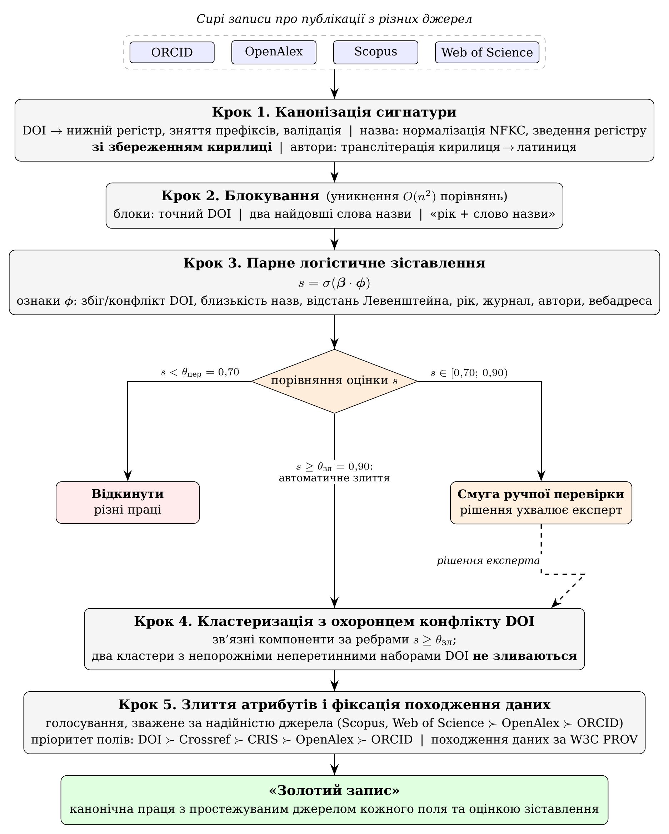
Рис. 5. Конвеєр розв’язання сутностей: канонізація метаданих із збереженням кирилиці, блокування кандидатів, парне логістичне зіставлення з розгалуженням за порогами θ_{зл} і θ_{пер}, кластеризація з охоронцем конфлікту DOI та злиття атрибутів із фіксацією походження даних. Пунктирна стрілка позначає повернення рішення експерта зі смуги ручної перевірки у процедуру кластеризації (проєктне рішення: у поточній реалізації пари смуги лише позначаються для перевірки)
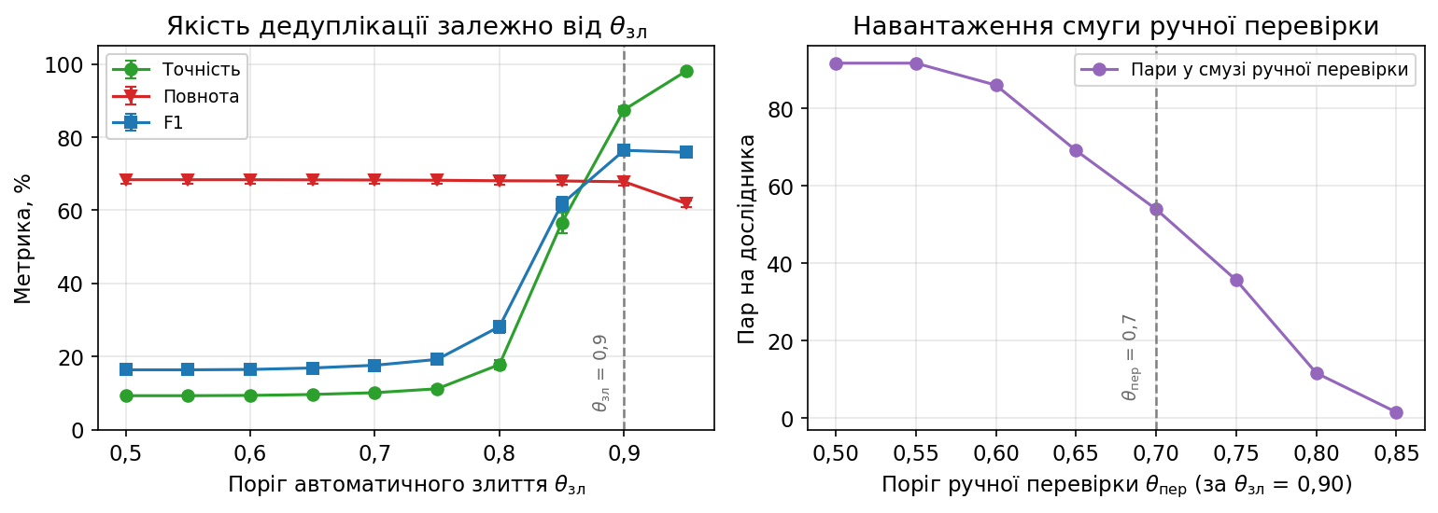
Рис. 6. Обґрунтування порогів зіставлення: ліворуч — точність, повнота та F1 залежно від порогу автоматичного злиття θ_{зл} (максимум F1 — при 0,90); праворуч — навантаження смуги ручної перевірки залежно від θ_{пер} за фіксованого θ_{зл} = 0,90

Дизайн оцінювання
Артефакт оцінюється на відтворюваному синтетичному бенчмарку, що моделює реалістичний український ЗВО (синтетичні дані, без реального закладу та персональних даних): 300 науково-педагогічних працівників, 20 кафедр (приблизно 5 факультетів). Кількість праць на дослідника задається лог-нормальним розподілом (μ=ln12, σ=0,9) за період 2020–2024 рр.; розподіл дисциплін STEM 40 % / соціогуманітарні 35 % / медико-біологічні 25 % визначає ймовірність наявності DOI та мову публікації.
Кожна канонічна праця проєктується у записи ORCID, OpenAlex і Scopus із контрольованим дублюванням (цільова частка 15–25 %, базово 20 %) і спотворенням метаданих: транслітерація та переставлення авторів, відсутній або невалідний DOI («холодний» профіль ORCID втрачає DOI приблизно у 35 % випадків), зміна регістру та пунктуації, переклад назви (укр. ↔ англ.), абревіація журналу, зсув року на ±1/±2, а також жорсткі негативи — колізії однакових назв із різними DOI. Інжектована карта дублікатів слугує еталонною розміткою.
Якість оцінюється трьома групами метрик: парні точність (P), повнота (R) і F1; кластерна метрика B³ F1 (Bagga–Baldwin); повнота й точність полів злитого запису. Базові методи й абляції застосовуються на ідентичних входах: зіставлення лише за DOI; за назвою й роком; незважений нечіткий зіставлювач (усереднена подібність назв і авторів за тими самими ознаками, але без навчених ваг β і без охоронця конфлікту DOI, як модель типового рукотворного дедуплікатора); повний конвеєр «золотого запису». Зіставлення з нечітким зіставлювачем ізолює внесок саме зваженого логістичного зіставлення та DOI-свідчення понад тривіальні правила. Для статистичної надійності проведено симуляцію Монте-Карло з K=30 незалежними початковими значеннями генератора; для кожної метрики наводиться середнє та 95 %-вий довірчий інтервал (t-інтервал). Додатково виконано розгортки за часткою дублікатів {10, 15, 20, 25, 30} % та за множником спотворення {0,25–2,0}, що дозволяє оцінити чутливість методів до неоднорідності даних.
Трудомісткість ручної звітності оцінюється прозорою аналітичною моделлю з експертно заданими коефіцієнтами (див. Додаток А); ці коефіцієнти є припущеннями, а не результатом хронометражу, тому отримані значення слід трактувати як орієнтир порядку величини.

4. РЕЗУЛЬТАТИ ДОСЛІДЖЕННЯ
Запропоновані механізми апробовано на відтворюваному синтетичному бенчмарку, що моделює реалістичний український ЗВО (300 НПП, 20 кафедр, приблизно 5 факультетів; без реального закладу та персональних даних). Якість оцінено за процедурою Монте-Карло (K=30) із 95 % довірчими інтервалами; базові методи й абляції застосовано на ідентичних вхідних даних. Повний масив кількісних результатів винесено в Додаток А; нижче узагальнено основні висновки.
Якість дедуплікації. Повний конвеєр «золотого запису» домінує над базовими методами: F₁=76,8 % проти 59,7 % для методу «лише DOI» та 53,5 % для методу «назва + рік» (табл. 6, рис. 7, Додаток А). Виграш зумовлений насамперед повнотою (R=68,1 % проти 42,6 % для методу «лише DOI») за збереження високої точності (P=88,2 %); кластерна метрика B³F₁ становить 95,8 %.
Робастність і передбачувана деградація. Аналіз чутливості (Додаток А, рис. 8, 9) засвідчує, що відносне впорядкування методів зберігається на всьому діапазоні частки дублікатів (10–30 %), а за зростання спотворення метаданих система деградує передбачувано: спершу зростає частка пропущених злиттів (падає повнота), тоді як точність зберігається завдяки охоронцеві конфлікту DOI. Для звітності це бажана властивість — хибне об’єднання різних праць коштує дорожче за пропуск.
Якість полів і роль виправленого нормалізатора. Точність назви злитого запису сягає 99,95 % (Додаток А, табл. 7). Це демонструє ефект виправленого дефекту канонізації: стара процедура знищувала всі кириличні символи, тож зіставлення за назвою було повністю зламаним для україномовних публікацій. Відновлення кириличного зіставлення є передумовою досягнутих 68,1 % повноти.
Обчислювальні витрати та навантаження ручної перевірки. У сценарії 300 НПП рушій консолідує в середньому 7056 записів на заклад приблизно за 2 с (2,1 ± 0,2 с на персональному комп’ютері; значення залежить від обладнання й охоплює лише дедуплікацію та злиття, без мережевих запитів до джерел). Метрикоутворювальні операції виконуються без звернення до мовної моделі (CPR ≈ 1 для ядра консолідації). Ці секунди не можна прямо зіставляти з оцінкою ручної праці (≈ 429,1 год/рік на ЗВО за аналітичною моделлю, Додаток А, табл. 8), бо конвеєр сам породжує людську роботу: за θ_{пер} = 0,70 у смугу ручної перевірки потрапляє ≈ 56,5 пари на дослідника, тобто ≈ 17 тис. пар на заклад, тоді як справжніх рішень щодо дублікатів у моделі — 1441. Отже, автоматизація беззастережно скорочує лише складову збирання записів (294 із 429,1 год моделі); складова рішень щодо дублікатів (120,1 год) переноситься в смугу перевірки, обсяг якої задає поріг θ_{пер} — від 91,7 до 1,6 пари на дослідника в діапазоні 0,50–0,85 (рис. 6). Чистого виграшу в трудомісткості з урахуванням ручної перевірки цей бенчмарк не встановлює: рішення експерта щодо пар смуги в ньому не моделюються, тож наведена повнота (68,1 %) — це повнота до ручної перевірки.

Загрози валідності
Інтерпретацію наведених результатів обмежують кілька загроз валідності, які ми фіксуємо явно.
Конструктна валідність. Розподіли спотворень метаданих є модельними припущеннями про неоднорідність ORCID/OpenAlex/Scopus, а не параметрами, виміряними безпосередньо з них. Тому абсолютні значення метрик (F₁=76,8 % тощо) слід розглядати як орієнтовні; робастними є відносні порівняння методів і тренди чутливості. Оцінка ручного часу є аналітичною моделлю, а не вимірюванням за участю людей.
Межі емпіричного оцінювання. Агентний шар у цій роботі є архітектурно-концептуальним внеском: він реалізований як прототип природномовного інтерфейсу з типізованими інструментами, але не оцінювався емпірично і за побудовою не бере участі в обчисленні наведених метрик дедуплікації. Тому його властивості не слід розглядати як доведену практичну перевагу розробки. Наведені кількісні результати підтверджують саме механізм консолідації даних, а не якість роботи мовної моделі.
Так само свідомо обмежено й характер вхідних даних: апробацію виконано на синтетичному бенчмарку, а не на даних конкретного закладу. Інтеграція з реальними даними ЗВО є наступним етапом роботи (див. «Перспективи»).
Внутрішня валідність. Інжектована карта дублікатів слугує еталонною розміткою, тож метрики обчислюються відносно відомої істини, що виключає помилку анотування. Усі методи й абляції застосовано до спільних входів за фіксованих початкових значень, тому спостережувані відмінності зумовлені саме алгоритмом, а не варіацією даних. Усереднення за 30 початковими значеннями з 95 % довірчими інтервалами обмежує вплив випадковості генерації.
Зовнішня валідність. Апробацію проведено на одному узагальненому модельному ЗВО з фіксованими структурними параметрами; перенесення висновків на установи іншого масштабу чи профілю потребує окремої перевірки.

5. ВИСНОВКИ ТА ПЕРСПЕКТИВИ ПОДАЛЬШИХ ДОСЛІДЖЕНЬ
У статті обґрунтовано модель проактивного управління науковою діяльністю закладу вищої освіти засобами ІКТ і кількісно оцінено механізм, що забезпечує її інформаційну основу, — консолідацію наукометричних даних у «золотий запис». Технічні механізми підпорядковано управлінському завданню: зведенню розрізнених даних про науковий доробок НПП у єдиний достовірний ресурс, на якому ґрунтуються процедури моніторингу та ухвалення рішень.
Отримано такі основні результати.
1) Сформульовано модель проактивного управління науковою діяльністю ЗВО (рис. 3, табл. 3): визначено її мету, суб’єктів (керівництво ЗВО, науковий відділ, керівників підрозділів, НПП), п’ять структурних компонентів, цикл управлінських процедур П1–П5, дворівневий механізм ухвалення рішень і два контури зворотного зв’язку. Модель виведено з відмінностей реактивного та проактивного режимів управління, а кожен її компонент зіставлено із засобом ІКТ, що його реалізує; це теоретичний результат, і кількісно в статті перевірено лише її інформаційний компонент.
2) Формалізм «золотого запису» не лише описано, а й реалізовано у виконуваному коді (рис. 5): канонізація метаданих зі збереженням кирилиці, блокування, парне зіставлення з порогами, кластеризація із захистом від хибних злиттів за конфліктом DOI та злиття атрибутів із фіксацією походження даних.
3) На відтворюваному синтетичному бенчмарку (300 НПП, 20 кафедр, K=30 запусків Монте-Карло) повний конвеєр переважає базові методи: F1 = 76,8 % проти 59,7 % для методу «лише DOI» та 53,5 % для методу «назва + рік», переважно за рахунок повноти (68,1 % проти 42,6 %), за збереження точності 88,2 % (табл. 6, рис. 7). Аналіз чутливості показує, що результат не залежить від точного добору параметрів: F1 має максимум саме при θ_{зл} = 0,90, а збурення вагових коефіцієнтів на ±25 % змінює F1 щонайбільше на 0,65 в. п.
4) Ручна праця традиційної звітності за прозорою аналітичною моделлю становить ≈ 429,1 год/рік на ЗВО (за варіації коефіцієнтів на ±50 % — 206,9–620,8 год). Конвеєр автоматизує складову збирання записів (294 год моделі), але сам породжує навантаження ручної перевірки (≈ 56,5 пари на дослідника за θ_{пер} = 0,70), обсягом якого керує поріг θ_{пер}. Це модельний підрахунок, а не вимірювання за участю людей: чистий виграш у трудомісткості з урахуванням перевірки ще не виміряно.
5) Визначено місце генеративного ШІ та автономних агентів у моделі: вони утворюють комунікаційний компонент і виконують дорадчу функцію — природномовний доступ керівника до консолідованих даних і пояснення показників, — тоді як критичні для звітності операції виконує детермінований шар за рамкою TRACE [16]. Це архітектурне рішення, реалізоване як прототип; агентний шар емпірично не оцінювався, і висновку про його практичну перевагу стаття не робить.
Теоретичний внесок полягає в концептуалізації наукового адміністрування як самостійного об’єкта цифрової трансформації засобами ІКТ в управлінні освітою та в перенесенні фокуса генеративного ШІ з навчального процесу, де зосереджена переважна частка досліджень, на досі недоопрацьовану адміністративну сферу управління наукою. Практична цінність — готовий до апробації механізм, що автоматизує збирання й зведення записів і зосереджує ручну верифікацію на невизначених випадках, узгоджує звітність із вимогами МОН і створює підґрунтя для євроінтеграційних ініціатив OpenAIRE/EOSC та стандарту CERIF.
Вихідний код ResearchIQ, скрипти бенчмарку й модульні тести відкрито під ліцензією MIT: https://github.com/SZabolotnii/ORCID-OpenAlex-Research-Aggregator.
Відтворюваність. Конвеєр перевірено в середовищі Node.js 22, TypeScript 5.8, tsx 4.19+, React 19.2, Express 5.1, pi-agent-core 0.68 і @google/genai 1.50; рисунки побудовано в Python 3.11+ з matplotlib 3.10. Результати відтворює команда npx tsx scripts/synthetic-benchmark.ts (з ключем --sensitivity — аналіз чутливості); стан коду позначено тегом релізу v1.0-itlt.
Перспективи подальших досліджень визначаються окресленими загрозами валідності. Першочерговим напрямом є перенесення апробації на реальні дані закладу: формування еталонної вибірки однієї кафедри з ручною розміткою дублікатів, калібрування абсолютних значень метрик, донавчання вагових коефіцієнтів зіставлення та хронометражне підтвердження оцінок трудомісткості за участю працівників. Прикладним продовженням цього напряму є перевірка того, наскільки результати консолідації узгоджуються з вимогами до підтверджених даних Національної системи дослідників [27].
Другим самостійним завданням є систематичне емпіричне оцінювання агентного шару. Протокол такого оцінювання передбачає фіксований набір природномовних управлінських запитів, для яких еталонні відповіді обчислюються детерміновано з локального знімка даних, і такі показники: частка успішних викликів інструментів, відповідність аргументів виклику оголошеній схемі, частка тверджень, не підтверджених знімком даних (операційне визначення галюцинації), точність числових відповідей і час відгуку. Передбачено порівняння мовних моделей кількох постачальників на однаковому наборі запитів. Каркас такого оцінювання, набір зі 112 контрольних запитів з еталонними відповідями та звіт попереднього технічного прогону на даних одного закладу опубліковано у відкритому репозиторії проєкту; цей прогін не є валідацією агентного шару, і його результати в статті не використовуються.
Перспективними є також розширення агента до рекомендаційних систем добору наукових видань під профіль дослідника, залучення мультимодальних моделей для опрацювання нетекстових артефактів наукової діяльності та розроблення етичних і нормативних рамок застосування автономних агентів в адмініструванні науки.

ДЕКЛАРАЦІЯ ГЕНЕРАТИВНОГО ШТУЧНОГО ІНТЕЛЕКТУ ТА ТЕХНОЛОГІЙ НА ОСНОВІ ШТУЧНОГО ІНТЕЛЕКТУ В ПРОЦЕСІ НАПИСАННЯ СТАТТІ
Під час підготовки цього рукопису автори використовували OpenAI Codex, Google Gemini (AI Studio) та Anthropic Claude Code для редагування текстів, перегляду структури, форматування та рефакторингу коду. Автори перевірили та відредагували отримані результати, підтвердили технічну правильність змісту та беруть на себе повну відповідальність за зміст цієї публікації. Відповідальність за концептуальну модель, експериментальний дизайн, інтерпретацію результатів, висновки та остаточні наукові рішення несуть автори; інструменти штучного інтелекту не вказані як автори та не несуть відповідальності за рукопис.

КОНФЛІКТ ІНТЕРЕСІВ
Автори заявляють, що не існує жодного фінансового чи нефінансового конфлікту інтересів, який міг би вплинути на результати дослідження, їх інтерпретацію або підготовку, подання та публікацію цієї статті.

СПИСОК ВИКОРИСТАНИХ ДЖЕРЕЛ
[1] OpenAlex, “OpenAlex documentation” 2024. [Online]. Available: https://docs.openalex.org/. Accessed: Mar. 7, 2026. (in English)
[2] Міністерство освіти і науки України, «Про затвердження Порядку формування Переліку наукових фахових видань України», Наказ № 886, 2023. (in Ukrainian)
[3] S. Rockwell, “The FDP faculty burden survey,” Research Management Review, vol. 16, no. 2, pp. 29–44, 2009. [Online]. Available: https://pmc.ncbi.nlm.nih.gov/articles/PMC2887040/. (in English)
[4] T. Tillmanns, A. Salomão Filho, S. Rudra, P. Weber, J. Dawitz, E. Wiersma, D. Dudenaite, and S. Reynolds, “Mapping tomorrow’s teaching and learning spaces: A systematic review on GenAI in higher education,” Trends in Higher Education, vol. 4, no. 1, pp. 1–25, 2025. (in English)
[5] A. Alshamy, A. S. A. Al-Harthi, and S. Abdullah, “Perceptions of generative AI tools in higher education: Insights from students and academics at Sultan Qaboos University,” Education Sciences, vol. 15, no. 1, p. 42, 2025. (in English)
[6] R. Bryant, A. Clements, C. Feltes, D. Groenewegen, S. Huber, R. Merz et al., “Research information management: Defining RIM and the library’s role,” OCLC Research, 2017, doi: https://doi.org/10.25333/C3NK88. (in English)
[7] OpenAIRE, “OpenAIRE Guidelines for CRIS Managers v1.2.0,” 2023. [Online]. Available: https://guidelines.openaire.eu/en/latest/cris/. Accessed: Mar. 7, 2026. (in English)
[8] euroCRIS, “CERIF — Common European Research Information Format,” 2024. [Online]. Available: https://eurocris.org/cerif. Accessed: Mar. 7, 2026. (in English)
[9] В. Ю. Биков, О. М. Спірін, С. М. Іванова, Т. А. Вакалюк, І. С. Мінтій, А. В. Кільченко, «Наукометричні показники для оцінювання результативності педагогічних досліджень наукових установ і закладів освіти», Інформаційні технології і засоби навчання, т. 86, № 6, с. 289–312, 2021, doi: https://doi.org/10.33407/itlt.v86i6.4656. (in Ukrainian)
[10] V. Yu. Bykov, O. M. Spirin, A. O. Biloshchytskyi, A. Yu. Kuchansky, O. V. Dikhtiarenko, and O. V. Novytskyi, “Open digital systems for assessment of pedagogical research results,” Information Technologies and Learning Tools, vol. 75, no. 1, pp. 294–315, 2020, doi: https://doi.org/10.33407/itlt.v75i1.3589. (in English)
[11] Anthropic, “Model Context Protocol specification,” 2024. [Online]. Available: https://modelcontextprotocol.io/. Accessed: Mar. 7, 2026. (in English)
[12] M. Chelli et al., “Hallucination rates and reference accuracy of ChatGPT and Bard for systematic reviews: Comparative analysis,” Journal of Medical Internet Research, 2024. [Online]. Available: https://pubmed.ncbi.nlm.nih.gov/38776130/. (in English)
[13] A. R. Hevner, S. T. March, J. Park, and S. Ram, “Design science in information systems research,” MIS Quarterly, vol. 28, no. 1, pp. 75–105, 2004. (in English)
[14] K. Peffers, T. Tuunanen, M. A. Rothenberger, and S. Chatterjee, “A design science research methodology for information systems research,” Journal of Management Information Systems, vol. 24, no. 3, pp. 45–77, 2007. (in English)
[15] S. Gregor and A. R. Hevner, “Positioning and presenting design science research for maximum impact,” MIS Quarterly, vol. 37, no. 2, pp. 337–355, 2013. (in English)
[16] S. Zabolotnii, “TRACE: A metrologically-grounded engineering framework for trustworthy agentic AI systems in operationally critical domains,” arXiv preprint arXiv:2605.03838, 2026. (in English)
[17] I. Mergel, N. Edelmann, and N. Haug, “Defining digital transformation: Results from expert interviews,” Government Information Quarterly, vol. 36, no. 4, p. 101385, 2019, doi: https://doi.org/10.1016/j.giq.2019.06.002. (in English)
[18] P. Dunleavy, H. Margetts, S. Bastow, and J. Tinkler, Digital Era Governance: IT Corporations, the State, and E-Government. Oxford, U.K.: Oxford University Press, 2006. (in English)
[19] L. Wang, C. Ma, X. Feng, Z. Zhang, H. Yang, J. Zhang, and J. Wang, “A survey on large language model based autonomous agents,” Frontiers of Computer Science, vol. 18, no. 6, p. 186345, 2024, doi: https://doi.org/10.1007/s11704-024-40231-1. (in English)
[20] M. Zechner, “Pi: A minimal, extensible agent framework (pi-agent-core),” 2025. [Online]. Available: https://github.com/badlogic/pi-mono/tree/main/packages/agent-core. Accessed: Mar. 7, 2026. (in English)
[21] N. Borissov, Q. Haas, B. Minder, D. Kopp-Heim, M. von Gernler, H. Janka, D. Teodoro, and P. Amini, “Reducing systematic review burden using Deduklick: a novel, automated, reliable, and explainable deduplication algorithm to foster medical research,” Systematic Reviews, vol. 11, art. 172, 2022. doi: 10.1186/s13643-022-02045-9 (in English)
[22] R. Linacre, S. Lindsay, T. Manassis, Z. Slade, and T. Hepworth, “Splink: Free software for probabilistic record linkage at scale,” International Journal of Population Data Science, vol. 7, no. 3, art. 23, 2022. doi: 10.23889/ijpds.v7i3.1794 (in English)
[23] G. Papadakis, D. Skoutas, E. Thanos, and T. Palpanas, “Blocking and filtering techniques for entity resolution: A survey,” ACM Computing Surveys, vol. 53, no. 2, art. 31, pp. 1–42, 2020. doi: 10.1145/3377455 (in English)
[24] J. Culbert, A. Hobert, N. Jahn, N. Haupka, M. Schmidt, P. Donner, and P. Mayr, “Reference coverage analysis of OpenAlex compared to Web of Science and Scopus,” Scientometrics, 2025. doi: 10.1007/s11192-025-05293-3 (in English)
[25] K. Schnieders, S. Mierz, S. Boccalini, W. Meyer zu Westerhausen, C. Hauschke, S. Hagemann-Wilholt, and S. Schulze, “ORCID coverage in research institutions — Readiness for partially automated research reporting,” Frontiers in Research Metrics and Analytics, vol. 7, art. 1010504, 2022. doi: 10.3389/frma.2022.1010504 (in English)
[26] С. Назаровець, “Проект Open Ukrainian Citation Index (OUCI): ідея, принцип роботи та перспективи розвитку”, Інтелектуальна власність в Україні, № 3, с. 10–13, 2019. (in Ukrainian)
[27] Міністерство освіти і науки України, “Національна система дослідників України розпочинає приймання і верифікацію даних”, 18 червня 2026. [Online]. Available: https://mon.gov.ua/news/natsionalna-systema-doslidnykiv-ukrainy-rozpochynaie-pryimannia-i-veryfikatsiiu-danykh. Accessed: Sep. 6, 2026. (in Ukrainian)

Матеріал надійшов до редакції __.__.2026 р.

GENERATIVE ARTIFICIAL INTELLIGENCE AND AUTONOMOUS AGENTS IN RESEARCH MANAGEMENT OF HIGHER EDUCATION INSTITUTIONS
Serhii V. Zabolotnii
Cherkasy State Business College, Cherkasy, Ukraine
Uzhhorod National University, Uzhhorod, Ukraine
ORCID ID: 0000-0003-0242-2234
zabolotnii.serhii@csbc.edu.ua
Pavlo P. Mulesa
Uzhhorod National University, Uzhhorod, Ukraine
Ferenc Rákóczi II Transcarpathian Hungarian College of Higher Education, Berehove, Ukraine
ORCID ID: 0000-0002-3437-8082
pavlo.mulesa@uzhnu.edu.ua
Vladyslav I. Khotunov
Cherkasy State Business College, Cherkasy, Ukraine
ORCID ID: 0000-0002-2093-1270
khotunov.vladyslav@csbc.edu.ua
Oleksandr M. Tkachenko
Lviv Polytechnic National University, Lviv, Ukraine
ORCID ID: 0000-0003-4726-628X
Oleksandr.M.Tkachenko@lpnu.ua
Abstract. The digital transformation of research administration in higher education institutions is hindered by the fragmentation of scientometric data across ORCID, Scopus, Web of Science, and other databases. Inconsistent identifiers, transliterations, and metadata generate duplicate records in institutional reporting, and preparing that reporting requires substantial manual verification. The aim of the article is to substantiate an ICT-based model of proactive research management in a higher education institution, in which the trustworthiness of primary data is ensured by a deterministic consolidation mechanism, and to evaluate that mechanism experimentally. The model specifies the management actors, five structural components, a cycle of management procedures and two feedback loops; generative AI and the autonomous agent play an advisory, communicative role in it. We propose ResearchIQ, a multi-tenant web application whose data-processing core is the Golden Record: an entity-resolution pipeline with metadata canonicalisation that correctly handles Cyrillic titles, pairwise record matching, a guard against false merges, provenance, and a human review band. The architecture follows the TRACE engineering framework: the deterministic core, classical machine learning, and the language model are separated into distinct layers. The quantitative evaluation covers the deterministic consolidation core implemented in executable code; the agent layer is a prototype natural-language interface, not evaluated empirically here and not involved in the reported metrics. The evaluation uses a reproducible synthetic benchmark modelling a Ukrainian institution (300 academic staff, 20 departments) with no personal data; statistical stability is assessed by Monte Carlo simulation (K=30). The Golden Record reaches an F1 of 76.8 % against 59.7 % for DOI-only and 53.5 % for Title+Year; a sensitivity analysis confirms that the result is robust to the choice of thresholds and feature weights. A normaliser defect that destroyed Ukrainian-language publication titles has been fixed. Transferring the evaluation to real institutional data is the next stage.
Keywords: ICT in education management; digital transformation of research administration; generative artificial intelligence; autonomous agent (MCP); Golden Record and Entity Resolution; proactive management of HEI research activity.

REFERENCES (TRANSLATED AND TRANSLITERATED)
[1] OpenAlex, “OpenAlex documentation” 2024. [Online]. Available: https://docs.openalex.org/. Accessed: Mar. 7, 2026. (in English)
[2] Ministry of Education and Science of Ukraine, “On approval of the procedure for forming the list of scientific professional publications of Ukraine,” Order No. 886, 2023. (in Ukrainian)
[3] S. Rockwell, “The FDP faculty burden survey,” Research Management Review, vol. 16, no. 2, pp. 29–44, 2009. [Online]. Available: https://pmc.ncbi.nlm.nih.gov/articles/PMC2887040/. (in English)
[4] T. Tillmanns, A. Salomão Filho, S. Rudra, P. Weber, J. Dawitz, E. Wiersma, D. Dudenaite, and S. Reynolds, “Mapping tomorrow’s teaching and learning spaces: A systematic review on GenAI in higher education,” Trends in Higher Education, vol. 4, no. 1, pp. 1–25, 2025. (in English)
[5] A. Alshamy, A. S. A. Al-Harthi, and S. Abdullah, “Perceptions of generative AI tools in higher education: Insights from students and academics at Sultan Qaboos University,” Education Sciences, vol. 15, no. 1, p. 42, 2025. (in English)
[6] R. Bryant, A. Clements, C. Feltes, D. Groenewegen, S. Huber, R. Merz et al., “Research information management: Defining RIM and the library’s role,” OCLC Research, 2017, doi: https://doi.org/10.25333/C3NK88. (in English)
[7] OpenAIRE, “OpenAIRE Guidelines for CRIS Managers v1.2.0,” 2023. [Online]. Available: https://guidelines.openaire.eu/en/latest/cris/. Accessed: Mar. 7, 2026. (in English)
[8] euroCRIS, “CERIF — Common European Research Information Format,” 2024. [Online]. Available: https://eurocris.org/cerif. Accessed: Mar. 7, 2026. (in English)
[9] V. Yu. Bykov, O. M. Spirin, S. M. Ivanova, T. A. Vakaliuk, I. S. Mintii, and A. V. Kilchenko, “Scientometric indicators for evaluating the effectiveness of pedagogical research of scientific institutions and educational institutions,” Information Technologies and Learning Tools, vol. 86, no. 6, pp. 289–312, 2021, doi: https://doi.org/10.33407/itlt.v86i6.4656. (in Ukrainian)
[10] V. Yu. Bykov, O. M. Spirin, A. O. Biloshchytskyi, A. Yu. Kuchansky, O. V. Dikhtiarenko, and O. V. Novytskyi, “Open digital systems for assessment of pedagogical research results,” Information Technologies and Learning Tools, vol. 75, no. 1, pp. 294–315, 2020, doi: https://doi.org/10.33407/itlt.v75i1.3589. (in English)
[11] Anthropic, “Model Context Protocol specification,” 2024. [Online]. Available: https://modelcontextprotocol.io/. Accessed: Mar. 7, 2026. (in English)
[12] M. Chelli et al., “Hallucination rates and reference accuracy of ChatGPT and Bard for systematic reviews: Comparative analysis,” Journal of Medical Internet Research, 2024. [Online]. Available: https://pubmed.ncbi.nlm.nih.gov/38776130/. (in English)
[13] A. R. Hevner, S. T. March, J. Park, and S. Ram, “Design science in information systems research,” MIS Quarterly, vol. 28, no. 1, pp. 75–105, 2004. (in English)
[14] K. Peffers, T. Tuunanen, M. A. Rothenberger, and S. Chatterjee, “A design science research methodology for information systems research,” Journal of Management Information Systems, vol. 24, no. 3, pp. 45–77, 2007. (in English)
[15] S. Gregor and A. R. Hevner, “Positioning and presenting design science research for maximum impact,” MIS Quarterly, vol. 37, no. 2, pp. 337–355, 2013. (in English)
[16] S. Zabolotnii, “TRACE: A metrologically-grounded engineering framework for trustworthy agentic AI systems in operationally critical domains,” arXiv preprint arXiv:2605.03838, 2026. (in English)
[17] I. Mergel, N. Edelmann, and N. Haug, “Defining digital transformation: Results from expert interviews,” Government Information Quarterly, vol. 36, no. 4, p. 101385, 2019, doi: https://doi.org/10.1016/j.giq.2019.06.002. (in English)
[18] P. Dunleavy, H. Margetts, S. Bastow, and J. Tinkler, Digital Era Governance: IT Corporations, the State, and E-Government. Oxford, U.K.: Oxford University Press, 2006. (in English)
[19] L. Wang, C. Ma, X. Feng, Z. Zhang, H. Yang, J. Zhang, and J. Wang, “A survey on large language model based autonomous agents,” Frontiers of Computer Science, vol. 18, no. 6, p. 186345, 2024, doi: https://doi.org/10.1007/s11704-024-40231-1. (in English)
[20] M. Zechner, “Pi: A minimal, extensible agent framework (pi-agent-core),” 2025. [Online]. Available: https://github.com/badlogic/pi-mono/tree/main/packages/agent-core. Accessed: Mar. 7, 2026. (in English)
[21] N. Borissov, Q. Haas, B. Minder, D. Kopp-Heim, M. von Gernler, H. Janka, D. Teodoro, and P. Amini, “Reducing systematic review burden using Deduklick: a novel, automated, reliable, and explainable deduplication algorithm to foster medical research,” Systematic Reviews, vol. 11, art. 172, 2022. doi: 10.1186/s13643-022-02045-9 (in English)
[22] R. Linacre, S. Lindsay, T. Manassis, Z. Slade, and T. Hepworth, “Splink: Free software for probabilistic record linkage at scale,” International Journal of Population Data Science, vol. 7, no. 3, art. 23, 2022. doi: 10.23889/ijpds.v7i3.1794 (in English)
[23] G. Papadakis, D. Skoutas, E. Thanos, and T. Palpanas, “Blocking and filtering techniques for entity resolution: A survey,” ACM Computing Surveys, vol. 53, no. 2, art. 31, pp. 1–42, 2020. doi: 10.1145/3377455 (in English)
[24] J. Culbert, A. Hobert, N. Jahn, N. Haupka, M. Schmidt, P. Donner, and P. Mayr, “Reference coverage analysis of OpenAlex compared to Web of Science and Scopus,” Scientometrics, 2025. doi: 10.1007/s11192-025-05293-3 (in English)
[25] K. Schnieders, S. Mierz, S. Boccalini, W. Meyer zu Westerhausen, C. Hauschke, S. Hagemann-Wilholt, and S. Schulze, “ORCID coverage in research institutions — Readiness for partially automated research reporting,” Frontiers in Research Metrics and Analytics, vol. 7, art. 1010504, 2022. doi: 10.3389/frma.2022.1010504 (in English)
[26] С. Назаровець, “Проект Open Ukrainian Citation Index (OUCI): ідея, принцип роботи та перспективи розвитку”, Інтелектуальна власність в Україні, № 3, с. 10–13, 2019. (in Ukrainian)
[27] Міністерство освіти і науки України, “Національна система дослідників України розпочинає приймання і верифікацію даних”, 18 червня 2026. [Online]. Available: https://mon.gov.ua/news/natsionalna-systema-doslidnykiv-ukrainy-rozpochynaie-pryimannia-i-veryfikatsiiu-danykh. Accessed: Sep. 6, 2026. (in Ukrainian)

ДОДАТОК А. Повні результати кількісної апробації
Нижче наведено результати Монте-Карло моделювання для реалістичного модельного українського ЗВО: 300 НПП, 20 кафедр (приблизно 5 факультетів), синтетичні дані без персональних записів. Усі методи оцінювалися на ідентичних входах; подано середнє ± 95 % довірчий інтервал за K=30 початковими значеннями генератора.

А.1. Якість дедуплікації
Таблиця 6
Якість дедуплікації, середнє ± 95 % довірчий інтервал, %
Метод | P | R | F₁ | B³F₁
Лише DOI | 100,0±0,0 | 42,6±0,5 | 59,7±0,5 | 93,7±0,1
Назва + рік | 83,3±0,6 | 39,4±0,4 | 53,5±0,4 | 92,7±0,1
Нечіткий незважений | 83,7±0,6 | 41,1±0,4 | 55,1±0,4 | 92,9±0,1
«Золотий запис» | 88,2±0,5 | 68,1±0,6 | 76,8±0,4 | 95,8±0,1

«Золотий запис» домінує за F₁ та повнотою: довірчий інтервал F₁ ([76,4;77,2]) не перетинається з інтервалами базових методів. Метод «лише DOI» очікувано має P=100 %, але пропускає більшість дублікатів без DOI; метод «назва + рік» вразливий до перекладів, транслітерації й колізій назв. Показово, що незважений нечіткий зіставлювач на тих самих ознаках дає лише F₁=55,1 % — ненабагато вище за метод «назва + рік» і значно нижче за «золотий запис»: отже виграш зумовлений не самим фактом використання нечіткої подібності, а зваженим логістичним зіставленням із DOI-свідченням та охоронцем конфлікту DOI. Кластерна метрика B³F₁ висока й близька для всіх методів (92–96 %), бо корпус домінують одиничні кластери (більшість праць не дублюються); тому розрізнювальною метрикою якості дедуплікації є саме парний F₁, а не B³. Порівняння методів показано на рис. 7.

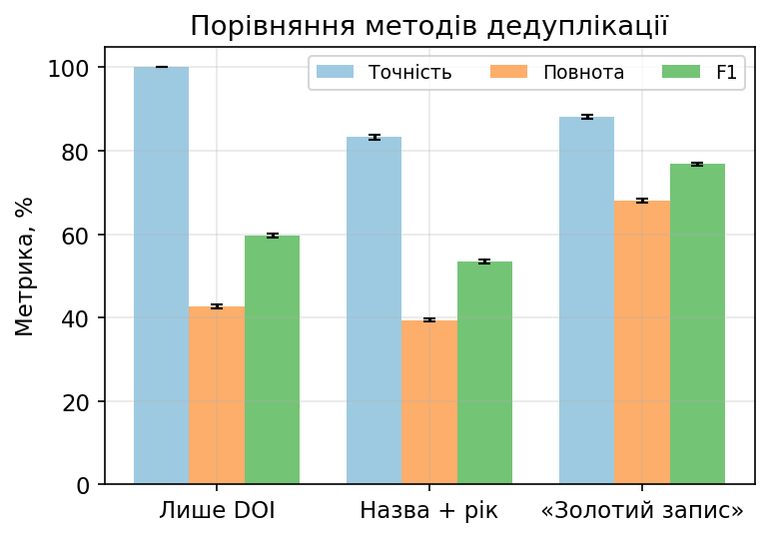
Рис. 7. Порівняння методів дедуплікації за точністю, повнотою та F1

А.2. Чутливість конвеєра
За зміни частки дублювання від 10 % до 30 % F1 «золотого запису» становить відповідно 70,2 %, 74,0 %, 76,3 %, 78,2 % і 78,9 % (рис. 8). Впорядкування методів зберігається, отже висновок не залежить від одного припущення про рівень фрагментації.
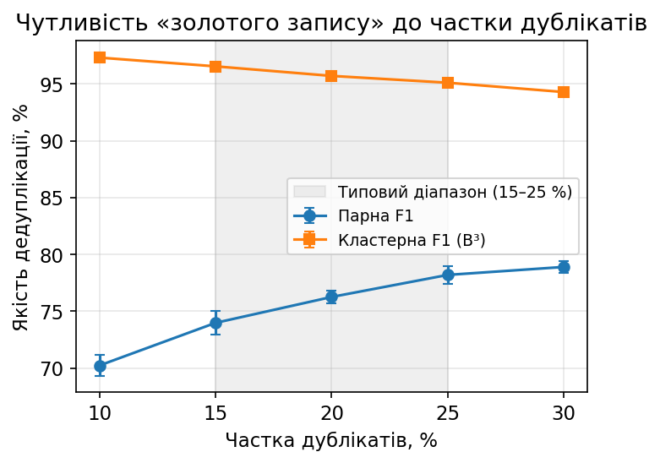
Рис. 8. Чутливість F1 «золотого запису» до частки дублювання записів (10–30 %)

За зростання множника спотворення метаданих точність деградує плавно: P=91,6 %, 89,6 %, 87,5 %, 83,9 %, 81,2 %; повнота падає різкіше: R=80,9 %, 76,0 %, 67,6 %, 58,8 %, 50,9 % (рис. 9). Такий режим є прийнятним для звітності: за сильного шуму система радше пропускає злиття, ніж хибно об’єднує різні праці.

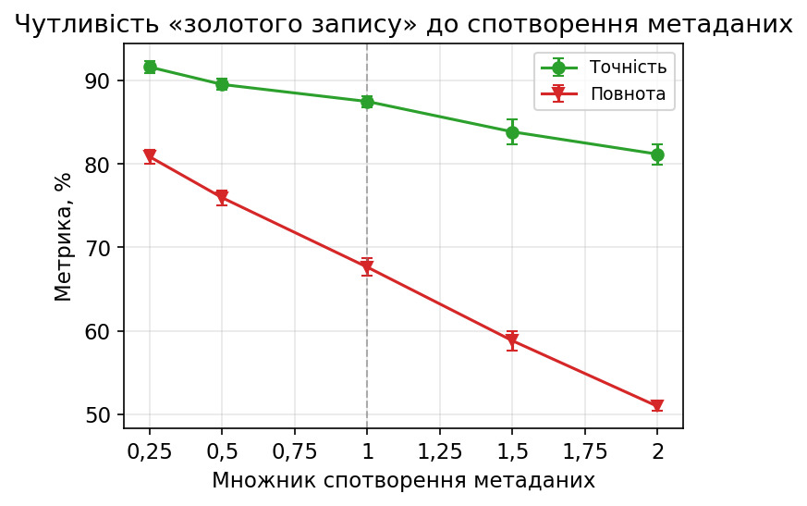
Рис. 9. Чутливість точності та повноти до множника спотворення метаданих (0,25–2,0)

А.3. Якість полів та ефективність
Таблиця 7
Повнота та точність полів злитого золотого запису, %
Показник поля | Значення
Наявність DOI | 45,4±0,4
Коректність DOI | 67,8±0,2
Точність року | 80,9±0,2
Точність назви | 99,95±0,01

Майже досконала точність назви підтверджує ефект виправлення нормалізатора Unicode: стара процедура знищувала 100 % україномовних назв, що блокувало зіставлення за назвою саме для кириличного корпусу.
Таблиця 8
Обчислювальні витрати рушія, модель ручної праці та навантаження ручної перевірки
Показник | Значення
Середня кількість записів на ЗВО | ≈7056
Середня кількість рішень дедуплікації | ≈1441
Час рушія (дедуплікація+злиття, весь ЗВО) | 2,1 ± 0,2 с
Модель ручної праці (на ЗВО, рік) | ≈429,1 год
Модель ручної праці (на кафедральний звіт) | ≈21,45 год
Смуга ручної перевірки (на дослідника) | ≈56,5 пар
Смуга ручної перевірки (на ЗВО) | ≈ 16 950 пар

Час рушія охоплює лише обчислення дедуплікації та злиття, без мережевих запитів до ORCID/OpenAlex/Scopus. Ручна трудомісткість є прозорою аналітичною моделлю manual=a⋅записи+b⋅рішення_дедуплікації+c, де a=2,5 хв/запис, b=5 хв/рішення, c=45 хв/звіт. Коефіцієнти не подаються як хронометражне дослідження; це відтворюваний сценарій, калібрований за декомпозицією операцій звітності та узгоджений із зовнішніми даними про значне адміністративне навантаження науковців . Частка 96,5 %, яку в цій моделі становлять збирання записів і рішення щодо дублікатів, не є часткою автоматизованої праці: збирання записів (294 год) конвеєр автоматизує, а рішення щодо дублікатів переносяться в смугу ручної перевірки (≈ 56,5 пари на дослідника за θ_{пер} = 0,70), час на яку модель не враховує.
Ці коефіцієнти є експертними припущеннями, а не результатом хронометражного дослідження. Аналіз чутливості показує, що висновок стійкий за порядком величини: за варіації всіх коефіцієнтів у межах ±50 % оцінка змінюється в діапазоні 206,9–620,8 год/рік, причому найбільший вплив має коефіцієнт a (±34,2 % за варіації на ±50 %). Пряме хронометражне підтвердження за участю працівників ЗВО заплановано як окремий етап дослідження.

Text of the article was accepted by Editorial Team __.202_

